Thomas Kaeser wird 70
Ein Leben mit Herz und Verstand
„Mein Bruder ist mein Vorbild, weil er immer besonnen ist, ruhig bleibt und keine ‚Probleme‘, sondern nur ‚Herausforderungen“ sieht, für die es immer eine Lösung gibt“, hat eine seiner Schwestern vor vielen Jahren in einem Schulaufsatz geschrieben. Dieser Satz kennzeichnet noch heute, wie Thomas Kaeser an das Leben herangeht. Am 14. August wird er 70. Als drittes von sieben Kindern geboren, hat er im Kreis seiner Geschwister schon früh gelernt, zu verhandeln und Lösungen zu finden: „Es gab sieben Meinungen und sieben Perspektiven, die dann immer wieder zielorientiert koordiniert wurden. Das war ein gutes Training dafür, ein Unternehmen zu leiten“, blickt er mit Freude in seine Kindheit und Jugendzeit zurück.
Familie ist, was zählt
Familie liegt ihm nach wie vor am Herzen. Nicht nur die eigene, sondern auch die Unternehmensfamilie Kaeser Kompressoren, die im Laufe der Jahre immer erfolgreicher und größer geworden ist und die sich über die ganze Welt ausgedehnt hat. Kaeser beschäftigt im Jahr 2023 über 7500 Mitarbeiter und ist mit über 50 Tochtergesellschaften und ca. 70 exklusiven Vertragspartnern in mehr als 140 Ländern aktiv. Trotzdem ist Thomas Kaeser nicht nur dem Heimatstandort Coburg als Haupt-Produktionsstandort immer treu geblieben, sondern auch seiner Überzeugung: „Wir sind ein Familienunternehmen. Das zu betonen ist mir wichtig“, hebt er ausdrücklich immer wieder hervor. Und für seine Familie setzt er sich ein.
Großer Wirtschaftsdenker und -lenker
Nicht nur im Rahmen des eigenen Unternehmens, sondern auch darüber hinaus. Weit darüber hinaus. Im Juli 2023 wurde ihm der Bayerische Verdienstorden verliehen. Der Bayerische Ministerpräsident Dr. Markus Söder bezeichnete ihn als großen Wirtschaftsdenker. Als eine „nachhaltige Stimme für die oberfränkische Wirtschaft“, die auch er persönlich sehr schätze und als einen Mann, „der immer gute Ideen“ habe.
Dieser Ideenreichtum zeichnet auch das Unternehmen Kaeser Kompressoren aus, dass in seiner über 100-jährigen Firmengeschichte immer wieder mit Innovationen die technische Weltmarktführung übernommen hat und seit seiner Gründung konstant wächst. Der Druckluftsystemanbieter hat sich das Ziel gesetzt, effiziente, zuverlässige, wirtschaftliche und nachhaltige Druckluftlösungen zu bieten, die Unternehmen in aller Welt darin unterstützten, effizienter und sicherer zu produzieren und wachsen zu können, und dadurch neue Arbeitsplätze und Wohlstand schaffen.
Schon immer effizient
Thomas Kaesers Weg war ebenfalls effizient. Er hat nach dem Abitur am Coburger Gymnasium Ernestinum Wirtschaftsingenieurwissenschaften an der TU Karlsruhe studiert, und schloss nach Trainee-Aufenthalten in Frankreich und den USA, mit dem Diplom des Wirtschaftsingenieurs ab.1979 stieg er in das elterliche Unternehmen ein. Seit 1985 fungierte er als geschäftsführender Gesellschafter und ist seit 2012 Vorstandsvorsitzender. Zusammen mit seiner Frau, Tina-Maria Vlantoussi-Kaeser, leitet er gemeinsam das Unternehmen. Sie haben zwei Kinder, Alexander-Jan und Philipp.
Neben seiner Funktion als Vorstandsvorsitzender von Kaeser Kompressoren ist Thomas Kaeser Mitglied des Vorstands des vbm (Verband der Bayerischen Metall- und Elektroindustrie e.V.) und bayme (Bayerischer Unternehmensverband Metall- und Elektro e.V.) für Bayern und Vorsitzender des Vorstands des VMET (Verband der Metall- und Elektroindustrie in Thüringen). Er ist Vorsitzender der vbw (Vereinigung der Bayerischen Wirtschaft e.V.) Bezirksgruppe Oberfranken und Vorsitzender der Region West des vbm. Darüber hinaus engagiert er sich im engeren Vorstand des VDMA (Verband Deutscher Maschinen- und Anlagenbau e.V.), im Aussteller- und Messebeirat der Hannover-Messe, im Ausstellungs- und Messe-Ausschuss der Deutschen Wirtschaft e.V. (AUMA) sowie im PNEUROP Council, der europäischen Vereinigung der Hersteller von Kompressoren und Drucklufttechnik. Im November 2012 wurde ihm die Staatsmedaille für besondere Verdienste um die Bayerische Wirtschaft verliehen.
Bleibt bei so einem vollen Programm noch Platz für Freizeit? Ja, für klassische Musik und Jazz zum Beispiel und für regelmäßige Bewegung, um körperlich und geistig fit zu bleiben. So wird Thomas Kaeser auch an seinem 70. Geburtstag ein paar Tage Auszeit in Griechenland nehmen. Das Land aus dem seine Frau, Tina-Maria Vlantoussi-Kaeser, ursprünglich stammt. Vielleicht wird er dort auf die vielen Herausforderungen blicken, die Teil seines Lebens waren und sind. Auf solche in der Vergangenheit, solche in der Gegenwart und auf solche, die noch kommen werden. Er wird sie mit Besonnenheit und Ruhe lösen und damit vielen ein Vorbild sein.

Bilder:
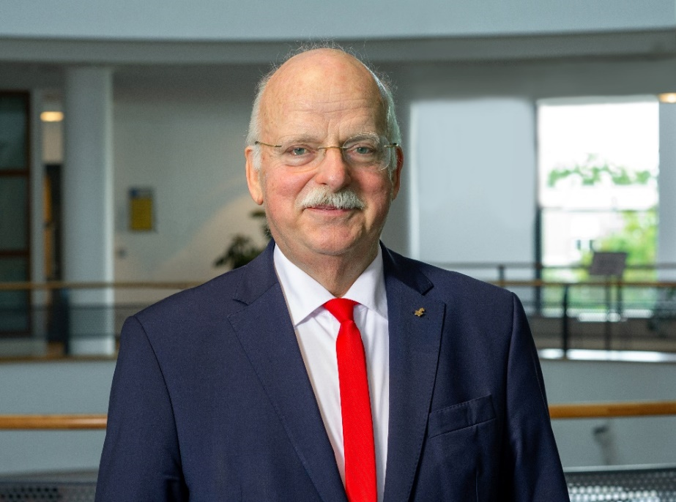
Thomas Kaeser, Vorstandsvorsitzender von Kaeser Kompressoren, wird 70.

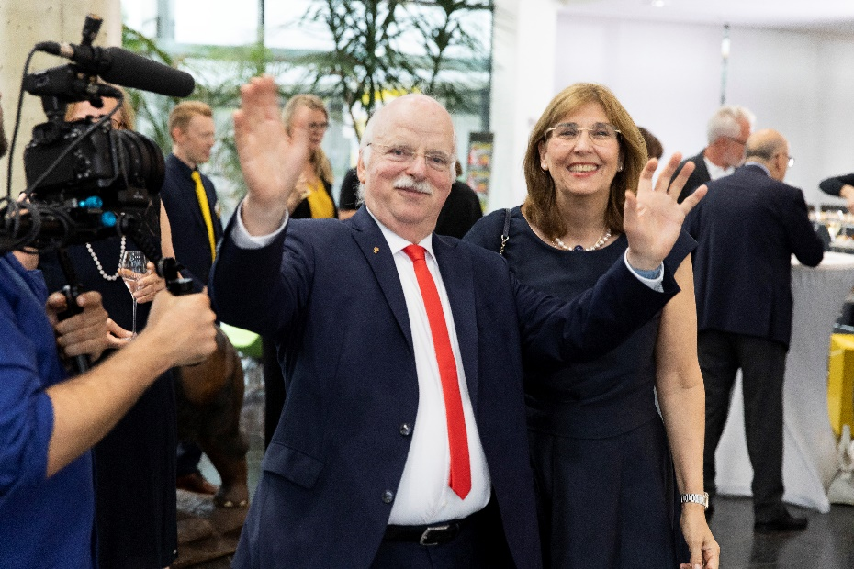
Seit Jahrzehnten ein hervorragendes Team: Thomas Kaeser mit seiner Frau und Vorstandskollegin Tina-Maria Vlantoussi-Kaeser.

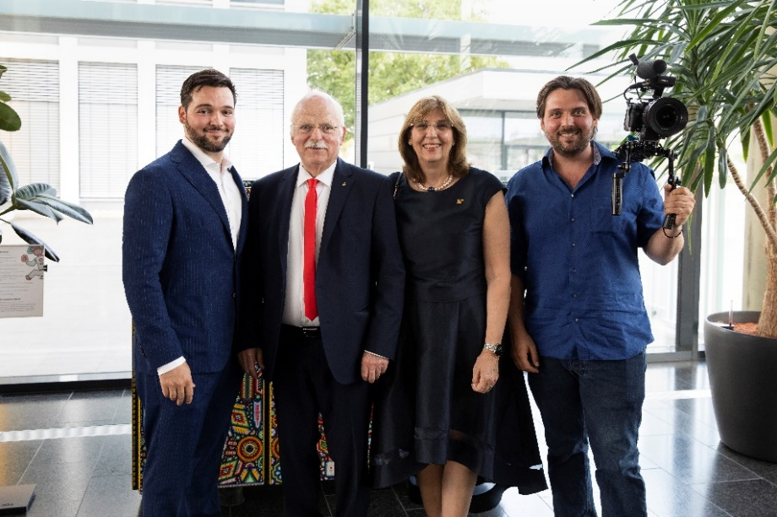
Familie ist für Thomas Kaeser wichtig. Im Bild (von links): Alexander-Jan Kaeser, Thomas Kaeser, Tina-Maria Vlantoussi-Kaeser, Phillipp Kaeser.

